Значения $\left\langle H_{\text{kl}}\right\rangle$ и $\left\langle {δt}_{k}\right\rangle$ также могут быть найдены путём обработки результатов измерений и данных из эксплуатации либо посредством моделирования их в виде случайных процессов с использованием соотношений (4.6) и (4.7). Пример подобного моделирования с использованием нестационарного процесса приведён в Приложении G. В представленном примере статистического моделирования параметров $\left\langle H_{\text{kl}}\right\rangle$ и $\left\langle {δt}_{k}\right\rangle$ произведено определение наиболее вероятных значений (на произвольном сетевом узле k и линии связи (k, l), рассуждения проведены относительно некоторой обобщённой переменной Л) к задаваемому наперёд моменту времени в предположении, что случайный процесс его изменения является гауссовским и марковским, и имеет функцию плотности вероятности Орнштейна-Уленбека [114].
Очевидно, что величины $\left\langle H_{\text{kl}}\right\rangle$ и $\left\langle {δt}_{k}\right\rangle$, так же как и ${\bar{d}}_{\text{kl}}$, связаны с QoS-параметрами. При наличии такой зависимости (полученной, например, экспериментально) вида $\left\langle H_{\text{kl}}(\text{PE})\right\rangle$ или $\left\langle {δt}_{k}(\text{PE})\right\rangle$ и необходимости статистического моделирования предложена методика нахождения ${\text{PE}}_{ℓj}^{(k)}$, которая имеет широкую применимость для подобного моделирования (представлена в следующем подразделе).

4.3. Статистическая методика оценки помехоустойчивости
и надёжности ВОСП

Получив в ходе статистического моделирования цифровой сигнал на выходе сегмента системы передачи с учётом действия возмущающих факторов и реальной работоспособности программно-аппаратных средств телекоммуникаций, необходимо далее произвести статистическую оценку работоспособности сети (прямая задача). Для определения основополагающего показателя помехоустойчивости систем телекоммуникаций – вероятности битовой ошибки предложена методика [126] нахождения значения РЕ для современных типов решающих устройств приёмника исходя из статистических значений амплитуды или энергии сигнала в принимаемом тактовом интервале.
Для устройства, принимающего решение по значению энергии $E_{ℓj}^{(k)}$, принятой в такте с номером ℓ в j-м канале на k-м сетевом узле, условные вероятности должны подсчитываться следующим образом:

${\text{PE}}_{ℓj}^{(k)}\left(0|1\right)$ = | 1, если $E_{ℓj}^{(k)}$ < ${\tilde{Е}}_{j}^{(k)}$, и | (4.28)
${\text{PE}}_{ℓj}^{(k)}\left(0|1\right)$ = | $\left|1−\frac{E_{ℓj}^{(k)}−{\tilde{E}}_{j}^{(k)}}{{\tilde{E}}_{j}^{(k)}}\right|$, если $E_{ℓj}^{(k)}$ > ${\tilde{Е}}_{j}^{(k)}$; и | (4.28)

${\text{PE}}_{ℓj}^{(k)}\left(1|0\right)$ = | 1, если $E_{ℓj}^{(k)}$ > ${\tilde{Е}}_{j}^{(k)}$, и | (4.29)
${\text{PE}}_{ℓj}^{(k)}\left(1|0\right)$ = | $\frac{E_{ℓj}^{(k)}}{{\tilde{E}}_{j}^{(k)}}$, если $E_{ℓj}^{(k)}$ < ${\tilde{Е}}_{j}^{(k)}$. | (4.29)

Величина $E_{ℓj}^{(k)}$ подсчитывается путём суммирования значений $A_{ℓj,k}^{(k)}$ ∙ δt , соответствующих элементарной энергии, поступающей на фотоприёмник в произвольный момент времени длительностью δt с номером $k$ внутри ℓ-го тактового интервала (см. также способ моделирования шума на протяжении тактового интервала, (4.18)).
И для устройств, принимающих решение по значению амплитуды, наблюдаемому в течение заданного интервала времени:

${\text{PE}}_{ℓj}^{(k)}\left(0|1\right)$ = | 1, если математическое ожидание $M\left(А_{\text{реал}}\right)$ ≤ ${\hat{A}}_{j}^{(k)}$, и | (4.30)
${\text{PE}}_{ℓj}^{(k)}\left(0|1\right)$ = | $\left|1−\frac{M\left(А_{\text{реал}}\right)−{\hat{А}}_{j}^{(k)}}{{\hat{А}}_{j}^{(k)}}\right|$, если $M\left(А_{\text{реал}}\right)$ > ${\hat{A}}_{j}^{(k)}$; и | (4.30)

${\text{PE}}_{ℓj}^{(k)}\left(1|0\right)$ = | 1, если $M\left(А_{\text{реал}}\right)$ ≥ ${\hat{A}}_{j}^{(k)}$, и | (4.31)
${\text{PE}}_{ℓj}^{(k)}\left(1|0\right)$ = | $\left|\frac{M\left(А_{\text{реал}}\right)}{{\hat{А}}_{j}^{(k)}}\right|$, если $M\left(А_{\text{реал}}\right)$ < ${\hat{A}}_{j}^{(k)}$ . | (4.31)

Под А_{реал} в (4.30) и (4.31) в произвольный момент времени внутри такта с номером $k$ следует понимать значение мощности оптического сигнала, проходящего перед фотоприёмником $A_{ℓj,k}^{(k)}$. При подсчёте математического ожидания значения амплитуды реально принимаемого сигнала в (4.30) и (4.31) рассматривались первые $k$ элементарных промежутков времени при условии

$k⋅δt≤τ_{\text{пр}}^{\text{реш}}$. (4.32)

В случае, когда наблюдаемые процессы А_{реал}(t) и Е(t) являлись нестационарными, дополнительно определялись параметры NES и NMES в соответствии с требованиями действующих НТД. После определения условных вероятностей по (4.28)…(4.31), полная вероятность битовой ошибки находилась в соответствии с известным соотношением с учётом вероятностей появления логических единиц и нулей: $\text{PE}=P\left(0|1\right)⋅P(1)+P\left(1|0\right)⋅P(0)$.

В отношении надёжности системы телекоммуникаций предложенная методика предполагает оценку следующих показателей: вероятности безотказной работы Q, наработки на отказ T_{Q}, коэффициента готовности присоединяемого сегмента (оборудования) к_{red} и гамма-процентных показателей надёжности. По аналогии с [18, 19 и 74] вероятность безотказной работы определялась в предположении, что рассматриваемый сегмент служит для передачи сигнала служебной синхронизации. В случае, когда точность последнего ϖ, определяемая в соответствии с [90, 91], повышалась выше значения 10⁻⁶ (в данном случае является негативным фактором), фиксировался отказ системы синхронизации. Параметр ϖ определялся через девиацию временного интервала θ и значение номинальной частоты f :

ϖ = Δf / f, так как f = 1/T, ⎪df⎪ = dT ⋅ 1/T² ≅ Δf = θ ⋅ 1/T² и
ϖ = θ ⋅f . (4.33)

В задаче [126] при моделировании процесса работы реального сегмента ВОСП значение точности синхросигнала определялось по (4.33) на основе рекуррентного пересчёта девиации временного интервала. Значение последней изменялось по мере прохождения сигнала по сегменту от 1-го до k-го сетевого узла, рис. 4.7, под влиянием внешних возмущений $\left(X_{ℓj}^{(k)}(t)\right)$, из-за алгоритмических причин, связанных с некорректной работой сетевых устройств $\left(Y_{ℓj}^{(k)}(t)\right)$, и возможных задержек в обработке сигнала $\left(Z_{ℓj}^{(k)}(t)\right)$, см. разд. 3.3, 3.4.
Среднестатистическое значение вероятности безотказной работы на участке сети в момент времени с номером ℓ находилось из соотношения:

$Q_{ℓj}^{(k)}$ = | 0, если $ϖ_{ℓj}^{(k)}$ > 10⁻⁶, и | (4.34)
$Q_{ℓj}^{(k)}$ = | $\left|1−\frac{ϖ_{ℓj}^{(k)}}{{\text{10}}^{−6}}\right|$, если $ϖ_{ℓj}^{(k)}$ < 10⁻⁶. | (4.34)

Наработка на отказ в случае фиксации $ϖ_{ℓj}^{(k)}$ > 10⁻⁶ в момент времени с номером ℓ определялась выражением

T_{Q} = ℓ⋅Δt. (4.35)

Коэффициент готовности какого-либо из устройств либо сегмента в целом находился как вероятностная мера события, представляющего собой факт помехоустойчивой передачи сигналов по сети в соответствии со статистическим значением вероятности ошибки, см. раздел 4.2.2.

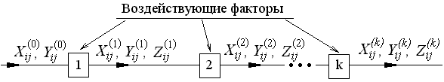
Рис. 4.7 а. Задержки, вносимые сетевыми элементами в проходящий сигнал. Предполагается, что изначально поступающие задержки на вход сегмента не содержат Z-компоненту

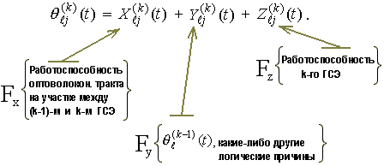

Рис. 4.7 б. Схема рекуррентного пересчёта ДВИ на сегменте ВОСП. Значение $θ_{ℓ}^{(k−1)}(t)$ представлено без индекса j (номера канала), так как в общем случае Y-компонента задержки может зависеть и от ДВИ в других каналах (например, уплотняемых и затем передаваемых в данном канале)

Вообще говоря, из-за отсутствия последовательной нормативно-технической базы в области телекоммуникационных систем по оценке их фактической надёжности, её регламентированию и прогнозированию, в методиках по определению показателей надёжности имеет место определённая неоднозначность и разночтение. В настоящей монографии представлена одна из таких возможных методик, базирующаяся на аналитическом моделировании процессов, происходящих в ВОСП, и являющаяся частным видением авторами обозначенной проблемы. Имея своим недостатком существенную громоздкость, тем не менее эта аналитическая методика позволяет произвести количественные оценки показателей работоспособности не только к текущему, но и наперёд заданному моменту времени с выработкой в таком случае вероятности сделанных вперёд прогнозов. Что касается существующей НТД, то одним из «трудных» для понимания, но при этом наиболее распространённым при оценке работоспособности показателем является опять-таки коэффициент готовности. По этой причине ниже приведена краткая методика оценки к_{red} на базе материалов [18, 19 и 124], предназначенная для проведения эксплуатационных расчётов. Документы [18, 19] являются одними из определяющих в области надежности для систем телекоммуникаций Российской Федерации.
В [124] трактуется, что готовность – это способность объекта находиться в работоспособном состоянии. Причём следует различать сетевую и двухточечную готовность или готовность сетевого тракта. При оценке готовности имеют место следующие расчетные соотношения:

$к_{г}=\frac{Т_{0}}{Т_{0} + t_{в}}$, откуда $Т_{0}=\frac{t_{в}к_{г}}{1 − к_{г}}$, и
$к_{г}=\frac{Т − t_{n}}{Т}$, $t_{n}≃\frac{m⋅t_{в}⋅L}{\text{100}}$ , (4.36)

где t_{в} - время восстановления, ч; T₀ - наработка между отказами, ч; t_{n} - время простоя на n-м сегменте, ч; m - плотность повреждений кабеля на 100 километров линии в течение года; L – длина линии передачи на исследуемом сегменте, км, либо длина максимального гипотетического сетевого тракта (13900 км), для которого заданы нормы готовности; T – время наблюдения, как правило, составляющее 1 год = 8766 часов. Нижний индекс г свидетельствует о расчёте, производимом по отношению к готовности сегмента (устройства). Так, по определению, $к_{г}≡к_{\text{red}}$ в понимании [4, 88].
Свойство неготовности сегмента (устройства) является, по определению, обратным понятием к представленному выше

$к_{\text{нг}}=1−к_{г}$ , (4.37)

и соответствующий коэффициент обозначается индексом нг.
Кроме (4.36), имеют место дополнительные соотношения:

$к_{г, l}=\frac{\text{8766}−m⋅t_{в}}{\text{8766}}$ и $к_{г, L}=\frac{\text{8766}−m⋅t_{в}⋅L/\text{100}}{\text{8766}}$, (4.38)

для которых справедливо понятие времени безотказной работы за период наблюдения (T_{L}), ч, оцениваемое из:

$Т_{L}=\text{8766}−m⋅t_{в}⋅L/\text{100}$. (4.39)

Тогда представленные выше соотношения могут быть переписаны в виде:

$к_{г, L}=\frac{Т_{L}}{Т}, Т_{L}=к_{г, L}⋅Т$ или
$к_{г, L}=к_{{г, l}^{L/l}}$, $к_{г, l}=\sqrt[L/l]{к_{г, L}}$, $к_{г, L}=1−к_{\text{нг}, l}⋅\frac{L}{l}=1−\left(1−к_{г, l}\right)⋅\frac{L}{l}$,
$к_{г, l}=1−\left(1−к_{г, L}\right)⋅\frac{l}{L}$ и $к_{г}^{n}=1−n⋅к_{\text{нг}}=1−n⋅\left(1−к_{г}\right)$, (4.40)

где l - однородный участок линии, имеющий длину, как правило, 100 км.
При расчете коэффициентов готовности сетевого тракта, резервируемого по схеме «1+1» [71], может быть использовано следующее соотношение:

$к_{г}=1−\left(1−к_{г, \text{ОСН}}\right)⋅\left(1−к_{г, \text{РЕЗ}}\right)$, (4.41)

к_{г,ОСН} - коэффициент готовности основного сетевого тракта; к_{г,РЕЗ} - коэффициент готовности резервного сетевого тракта.
При расчете коэффициента готовности сетевого тракта в кольце SNCP (SubNetwork Connection Protection, [124]) имеет место следующее соотношение:

$к_{г}=\prod_{i=1}^{k}{к_{г, i}}+\left(1−\prod_{i=1}^{k}{к_{г, i}}\right)⋅\prod_{i=1}^{n−k}{к_{г, i}}$, (4.42)

где к_{г,i} - коэффициент готовности i-го элемента кольца; k - количество элементов кольца на исследуемом сегменте; n - общее количество элементов кольца в сети.
Согласно [18], для основного цифрового канала (ОЦК) протяженностью 13900 км (без резервирования) заданы коэффициент готовности для линейных сооружений – не менее 0,985 и оборудования линейного тракта – не менее 0,995. В соответствии с G.602, готовность канала ОЦК нормируется на эталонной гипотетической цепи системы передачи длиной 2500 км в одном направлении (с учетом резервирования), [124], а коэффициент готовности должен быть не менее 0,996. Пересчет коэффициента готовности, заданного в Рекомендации G.602, к национальной гипотетической цепи длиной 13900 км дает значение 0,97796, что практически соответствует отечественной норме (без резервирования), [27]. В таблицах 4.1 и 4.2 приведены реальные характеристики систем телекоммуникаций ОАО «Ростелеком» (табл. 4.1) и ОАО «Транстелеком» (табл. 4.2) по результатам четырехлетней эксплуатации ВОЛП, в том числе подземных и воздушных (по линиям ЛЭП) линейных сооружений с самонесущим кабелем.

4.3.1. Гамма-процентные показатели надёжности
Вернёмся к представлению статистического вероятностного подхода к оценке показателей работоспособности ВОСП. Здесь вновь поговорим о характеристиках надёжности, в частности, о вероятности безотказной работы Q. Параметр Q по техническому смыслу близок к понятию коэффициента готовности, нормативная методика определения которого представлена выражениями (4.36)…(4.42). Отметим только, что как перечисленные выражения, так и типовая методика оценки надёжности ВОСП, приведённая в [126], применимы для статистического анализа на основе таких данных из эксплуатации, как среднее время между отказами, интенсивность потока отказов и т.д. Подобные данные, во-первых, могут быть достоверно получены только по результатам длительной эксплуатации и, согласно представленным методикам, служить затем для эмпирического статистического анализа надёжности этой проведённой эксплуатации, что, конечно же, имеет определённый технический смысл. Но, к сожалению, прежде всего из-за недостаточно чёткой интерпретации отказа в системе связи, в частности, почти не привязанного к понятию качества передачи, значениям PE, ϖ и подобным, известные методики не позволяют решить задачу прогнозирования возможной работоспособности ВОСП пусть даже по собранным из предшествующей эксплуатации данным.

Таблица 4.1
Характеристика, показатель | Значение
Общая длина ВОЛП, км,  в том числе ВОЛП-ВЛ | 21229
Общая длина ВОЛП, км,  в том числе ВОЛП-ВЛ | 3974
Количество повреждений:  линейных (подземных ВОЛП/ВОЛП-ВЛ)  станционных | 5/0
 | 53
Плотность линейных повреждений подземных ВОЛП | 0,030
Средняя взвешенная плотность линейных повреждений на конец 2000 г. | 0,018
Среднее время восстановления, ч:  подземных ВОЛП  ВОЛП-ВЛ | 7,40
Среднее время восстановления, ч:  подземных ВОЛП  ВОЛП-ВЛ | 25,6
Среднее взвешенное время восстановления линейных повреждений подземных ВОЛП на конец 2000 г., ч | 8,34
Коэффициент готовности однородного участка подземной ВОЛП длиной 100 км | 0,99998
Наработка между отказами на длине 13900 км, ч | 3493
Коэффициент готовности подземной ВОЛП на длине 13900 км | 0,9976
Коэффициент готовности аппаратуры | 0,993

Представленная выше аналитическая методика оценки и прогнозирования работоспособности ВОСП, построенная на основе математического, физического и статистического компьютерного моделирования, позволяет решить подобную задачу, но без применения специализированных программных средств является весьма громоздкой. По этой причине, с одной стороны, для большего понимания статистических процессов, происходящих в системе передачи, с другой стороны, для обеспечения возможности сетевым операторам по результатам измерений, произведённых в эксплуатации, сделать какой-либо прогноз реальной работоспособности их конкретной системы телекоммуникаций, предлагается методика определения вероятности безотказной работы на основе статистических данных с возможностью прогноза дальнейшей работоспособности ВОСП. Представленная ниже методика вполне может быть составлена по отношению к любому другому показателю, кроме Q, например, к коэффициенту готовности и т.д. Но, по мнению авторов, показатель Q является достаточно информативным в понимании работоспособности ВОСП на протяжении времени, кроме того, он не может быть измерен непосредственно главным образом из-за сложности связей между параметрами рабочих процессов в сети, следовательно, подлежит статистической оценке.
Целью предлагаемого эмпирического статистического моделирования является выработка концепции для решения следующих характерных телекоммуникационных задач, стоящих перед специалистами по проектированию и настройке ВОСП:
1. Определение фактических значений показателей надёжности для присоединяемого (вновь вводимого в эксплуатацию) сегмента.
2. Аналогично по отношению к сегменту, работающему в условиях повышенного влияния возмущающих факторов, сниженной точности синхросигнала и т.д., в условиях, частично выходящих за регламент НТД.

Таблица 4.2
Характеристика | Значение
Количество независимых сегментов ВОЛС | 29
Общая длина ВОЛС, км | 8256
Время эксплуатации, год | 1,5
Общее количество повреждений ОК | 39
Общее количество повреждений ОЦК | 6
Плотность повреждений ОК | 0,315
Плотность повреждений ОЦК | 0,04845
Среднее время восстановления ОК, мин:  по временной схеме  по постоянной схеме | 385  1598
Среднее время восстановления ОЦК, мин | 292
Удельный коэффициент готовности ОК (на 100 км в год)  по временной схеме  по постоянной схеме | 0,999769  0,999043
Удельный коэффициент готовности ОЦК (на 100 км в год) | 0,999973
Коэффициент готовности ОК, приведенный к длине иерархической номинальной цепи 13900 км при восстановлении  по временной схеме  по постоянной схеме | 0,9686  0,8670
Коэффициент готовности ОЦК, приведенный к длине иерархической номинальной цепи 13900 км | 0,9962
Норма к_{г} ОК на длине 13900 км | 0,985
Норма к_{г} ОЦК на длине 13900 км | 0,995

Первую задачу можно дополнить следующим комментарием: речь идёт о выработке значений показателей надёжности для распространения их на последующий период эксплуатации. Причём технический смысл заключается в прогнозе ожидаемого качества передачи, который должен быть сделан путём анализа текущих показателей работоспособности, например PE или ϖ. В отношении второй задачи надо заметить, что далеко не все сети, особенно ведомственных и корпоративных операторов, построены в строгом соответствии с НТД, что неоднократно упоминалось в настоящей монографии. Это связано с реальными финансовыми и кадровыми ресурсами, что является объективной причиной. Весьма распространённый пример такого несоответствия – передача синхросигнала по потоку Е1 в синхронной сети с уплотнением его в STM-модуль, установка приоритета синхросигнала от ТСС ОАО «Ростелеком» с номером 2 и выше (не первым), что может объясняться самовольным выбором зоны плезиохронной работы (см. Приложение Е), и многие подобные. В этой связи вполне актуальной становится задача об определении фактических диапазонов показателей надёжности и помехоустойчивости сегмента, внутри которых будет иметь место передача сигналов с заданной вероятностью безотказной работы.
Для внесение ясности в рассуждения с целью обеспечения возможности их дальнейшего использования сетевыми операторами для проведения собственных реальных оценок необходимо обсудить такие понятия, как отказ и неисправность в сети. Согласно [18, 19], отказ – это повреждение ВОСП с перерывом связи по одному, множеству или всем каналам связи; а неисправность – повреждение, не вызывающее закрытия связи, а характеризуемое состоянием линии, при котором значения одного или нескольких параметров не удовлетворяют заданным НТД нормам по качеству передачи.
Заметим, что современные сетевые протоколы построены таким образом, что замеченное аппаратурой ухудшение качества приёма является сигналом к запросу о повторе сообщения, что в общем случае не останавливает процесс приёма передачи, а снижает скорость доведения информации до абонента. По этой причине если данное состояние трактовать как неисправность, то целесообразно с технической точки зрения ввести количественный показатель, характеризующий время доведения определённого количества информации до абонента. Если теперь обратиться к понятию отказа по НТД, где не оговаривается длительность в перерыве связи, обозначим Т_ то можно сделать следующий вывод. Если перерыв Т_ относительно короткий, что привело лишь к потере части информационных данных и нарушило, например, значение контрольной суммы в приёмнике [20, 72] либо состояние цикловой синхронизации, то произойдёт автоматический запрос о повторе сообщения, но не перерыв процесса приёма-передачи. В данном случае отказ действительно будет иметь место, если речь идёт о какой-либо специализированной системе телекоммуникаций с определённым режимом секретности [1], где оборудование не может работать в режиме повторной передачи. В противовес этому следует заметить, что отказ в системе передачи, связываемый со значением точности синхросигнала (4.33), по мнению авторов, является правомерным и более объективным определением, так как событие, состоящее в падении точности ведущего синхросигнала ниже точности генератора сетевого элемента, приводит к остановке работы ОЛТ и оператор вынужден перезагружать мультиплексор с инсталляцией входных параметров. Но так как последнее событие может происходить не только по причине ухудшения ϖ, в частности – и при длительной потере сигнала, например, из-за обрыва кабеля, возникновении блокировки в системе передачи и по многим другим причинам, то в приведённой ниже статистической прогностической методике предлагается под понятием отказа ВОСП понимать следующее. Отказ – это событие ухудшения качества приёма-передачи сигналов (значений QoS-параметров) за пределы, установленные НТД, устранение которого не может произойти автоматически и требует вмешательства оператора (заметим, что «ухудшение», а не «перерыв»). С этой точки зрения длительное и хроническое увеличение времени доведения информации до абонента (что часто можно наблюдать в перегруженной сети, например, при работе с Internet), восстановление которого невозможно без перенастройки сети, либо её модернизации, тоже можно трактовать как отказ. Очевидно, что наступление данного события зависит от аппаратной части системы телекоммуникаций, её предназначения и реальных условий эксплуатации, а главное – отражает пользовательскую характеристику: можно или нельзя решить ту или иную телекоммуникационную задачу.

Итак, в свете введённого понимания отказа, перейдём к изложению методики нахождения гамма-процентных показателей надёжности. Постановка такой задачи уже была представлена в предыдущем разделе. Повторим здесь её ещё раз: предлагается рассматривать вектор значений количественных мер работоспособности сети {PE_{γ}, ϖ_{γ} и др.}, при которых реальная вероятность безотказной работы этой системы передачи будет не меньше наперёд заданной величины Q_{з} с вероятностью γ. Напомним, что под вероятностью безотказной работы Q понимается вероятность ненаступления отказа в системе телекоммуникаций. Чтобы не привязываться к какому-либо конкретному показателю: PE_{γ} , θ_{γ} или ϖ_{γ} – и не сужать тем самым постановку задачи, проведём рассуждения относительно подобного им обобщённого параметра P_{γ}. Обозначим только, что определяющим признаком в выборе P является принципиальная возможность его измерения каким-либо прибором (BER-тестером, анализатором потоков либо другим телекоммуникационным измерительным оборудованием) соответственно, с фиксацией статистики. Заметим также, что динамика изменения величин PE, θ, ϖ и т.д. примерно одинаково влияет на качество работы сети: с ростом значений работоспособность сети ухудшается. Это облегчает понимание приведённых ниже выкладок и рассуждений.
Так, для решения задач по обозначенным выше пунктам 1 и 2 предлагается в процессе настройки и эксплуатации сети производить фиксацию статистики следующего вида: каждый раз при наступлении отказа фиксировать значение параметра(ов) P путём его измерений с последующим графическим представлением плотности отказов, рис. 4.8. На рисунке получаемая таким образом статистическая кривая обозначена через К(P). Кроме этого, необходимо через определённые равные промежутки времени фиксировать текущие значения параметра P с построением функции У(P).
Количество
событий
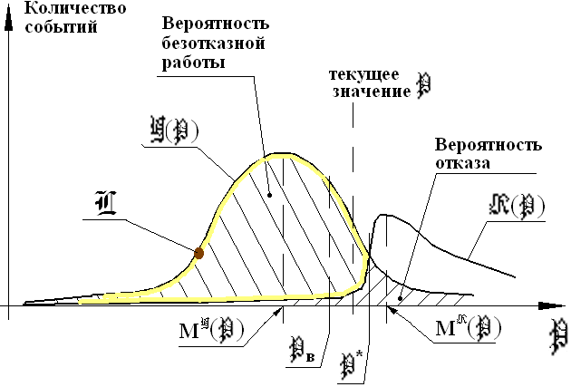
Вероятность безотказной работы
Вероятность отказа
Текущее значение
Рис. 4.8. Иллюстрация статистических данных, собираемых в процессе настройки, либо эксплуатации сети. Кривая К(P) имеет спадающий характер с ростом P, так как случаи значительных P в системе передачи являются редкими, и также спадающий характер с уменьшением P в связи с тем, что отказы в таких ситуациях наступают реже

Так как кривые К(P) и У(P) смыкаются при P → -∞, то вероятность безотказной работы этой рассматриваемой системы телекоммуникаций определится как интеграл по замкнутой кривой L (на рис. 4.8 обозначена светлой жирной линией), или:

$Q=\oint_{L}{L(P)⋅dP}$. (4.43)

Либо подставляя в (4.43) функции К(P) и У(P), получаем

$Q=\int_{−∞}^{P^{}}{Y(P)⋅dP}−\int_{−∞}^{P^{}}{К(P)⋅dP}$, (4.44)

где P* - параметр, получаемый из функционального соотношения вида К(P*) = У(P*) в случае, если указанные функции являются однозначными. Иначе необходимо проводить анализ каждого интервала неоднозначности с отдельным интегрированием вида (4.44), а область в интеграле (4.43) становится многосвязной. Аналогично (4.44) можно решить задачу по определению вероятности безотказной работы системы телекоммуникаций (здесь и везде – по параметру P) в случае, когда рассматриваемый параметр имеет некоторое текущее значение:

$Q^{\left[P\right]}=\int_{−∞}^{\text{P*-P}}{Y(P)⋅dP}−\int_{−∞}^{\text{P*-P}}{К(P)⋅dP}$. (4.45)

Заметим, что в реальной практике эксплуатации можно произвести лишь ограниченное количество измерений, а значит получить конечное число точек функций К(P) и У(P). Статистические оценки, полученные на основе ограниченного (конечного) числа N^{К} и N^{У} измерений, можно отождествлять с истинными значениями математических ожиданий M^{К} и M^{У} и среднеквадратических отклонений σ^{К} и σ^{У} лишь с некоторой доверительной вероятностью γ. Так как на практике расчёт вероятности безотказной работы носит в том числе и поверочный характер, когда требуется найти эффективную верхнюю границу распределения P_{в} (нижняя граница по смыслу задачи не имеет технического смысла), которая при бесконечном числе измерений равна

P_{в} = M^{У} + Δ^{У}, (4.46)

где Δ^{У} - некоторая эффективная величина, зависящая от формы закона распределения; то на основе ограниченного числа измерений соотношение вида (4.46) должно быть переписано следующим образом:

$P_{в}≃{\bar{M}}^{Y}+K_{T}⋅{\bar{σ}}^{Y}$, (4.47)

где ${\bar{M}}^{Y}$ и ${\bar{σ}}^{Y}$ - статистические оценки соответственно математического ожидания и среднеквадратического отклонения, равные [104]:
${\bar{M}}^{Y}=\frac{1}{N^{Y}}⋅\sum_{i}{P _{i}}$ и ${\bar{σ}}^{Y}=\sqrt{\frac{1}{N^{Y}−1}⋅\sum_{i=1}^{N^{Y}}{{\left[P _{i}−{\bar{M}}^{Y}\right]}^{2}}}$, (4.48)

а K_{T} – толерантный множитель, зависящий от γ, N^{У} и формы закона распределения.

Другим наглядным показателем безотказности является вероятность отказа P_{от}, которая имеет технический смысл даже в том случае, когда в рассматриваемой системе телекоммуникаций отказовых состояний пока не было. Если отказы имели место, то статистическую оценку величины P_{от} можно произвести следующим образом:

${\bar{P}}_{\text{от}}=\frac{N^{К}}{N^{Y}}$, (4.49)

а с ней и величины $\bar{Q}$:

$\bar{Q}=\frac{N^{Y}−N^{К}}{N^{Y}}$. (4.50)

Здесь также справедливо то, что при ограниченном числе измерений N^{К} и N^{У} отождествлять оценку вероятности события $\bar{Q}$ с его вероятностью Q можно лишь с некоторой доверительной вероятностью γ:

$γ=\text{Вер}\left\{\bar{Q}−Δ_{\bar{Q}} < Q < \bar{Q}+Δ_{\bar{Q}}\right\}$, (4.51)

т.е. искомое значение вероятности безотказной работы находится внутри доверительного интервала $\left|2Δ_{\bar{Q}}\right|$ между нижней $\bar{Q}−Δ_{\bar{Q}}$ и верхней $\bar{Q}+Δ_{\bar{Q}}$ доверительными границами. Реальный технический смысл имеет нижняя граница доверительного интервала, обеспечивающая оценку $\bar{Q}$, при которой с вероятностью γ истинное значение вероятности Q находится не ниже границы Q_{н}:

$Q_{н}=\bar{Q}−Δ_{\bar{Q}}$, или $γ=\text{Вер}\left\{Q_{н} ≤ Q\right\}$. (4.52)

Согласно [104], односторонний доверительный предел можно найти из уравнения
$\sum_{j=0}^{N^{К}}{\frac{N^{Y}!}{j!⋅\left(N^{Y}−j\right)}⋅Q_{н^{N^{Y}−j}}⋅\left(1−Q_{н}\right)j}=1−γ$. (4.53)

Если в системе телекоммуникаций ещё не наблюдалось ни одного отказа, т.е. N^{К} = 0, то из (4.53) следует, что
$N^{Y_{\text{min}}}=\frac{\text{ln}\left(1−γ\right)}{\text{ln}Q_{н}}$. (4.54)

Выражение (4.54) устанавливает соотношение между параметрами Q_{н}, γ и N^{У}, показывая, что для того, чтобы системе задать вероятность безотказной работы не меньше Q_{н} с доверительной вероятностью γ, необходимо выполнение требования отсутствия отказов на протяжении N^{У} измерений.

В отношении второй задачи, представленной выше, может оказаться эффективной оценка гамма-процентного показателя надёжности, который по аналогии с [126] следует определять из уравнения

$γ_{з}=1−\int_{−∞}^{P_{ γ з}}{\left[Y(P)\text{-К}(P)\right]⋅dP}$, (4.55)

где γ_{з} – заданная вероятность или гамма-процентный показатель надёжности; P_{γ=γ з} - значение гамма-процентного показателя.
Для внесения ясности, прокомментируем выражение (4.55), предположив, что P ≡ PE. Так, если задана величина γ_{з} = 95% или 0,95, то из (4.55) можно найти такое значение PEγ = PE_{0,95}, в общем случае не равное 10⁻⁹ или 10⁻⁶, при котором в рассматриваемой системе телекоммуникаций вероятность безотказной работы останется не ниже задаваемой величины Q_{з}.

4.4. Задача о динамической маршрутизации сигналов служебных подсистем в сетях, находящихся в эксплуатации

Общая постановка задачи маршрутизации, предполагающая возможность разделения трафика для передачи его составляющих по отдельным каналам, не всегда применима для сетей служебных подсистем. Так, для системы ОКС № 7 необходимо дополнительное требование о сохранении последовательности поступления сигнальных сообщений к адресату, см. разд. 1.2, 1.3, в связи с отсутствием опции дейтаграмного приёма. С этой точки зрения представляется целесообразным введение фактора текущего времени в разработанную модель, разд. 4.2.2. Пусть по аналогии с математической моделью приёма реального цифрового сигнала, изложенной в разд. 3.3, 3.4, переменная ℓ соответствует номеру тактового интервала Δt, отсчитываемому от начала интервала наблюдения. Тогда дополнительно к условиям (4.20)…(4.22) следует ввести требование, состоящее в запрещении «обгона» последующими сообщениями (отправленными к моменту ℓ + 1) предыдущих (отправленных к моменту ℓ), которое может быть представлено выражением

$\left\langle t_{{\text{kl}}^{(ℓ)}}\right\rangle ≤\left\langle t_{{\text{mn}}^{(ℓ+1)}}\right\rangle$, k, l, m, n = [1, N]. (4.56)

Обратим внимание, что номера узлов в (4.56) k, l, m и n в общем случае могут не совпадать между собой, что означает допустимость передачи последующего сообщения по пути, отличному от маршрута следования предыдущего сообщения.
Несколько иначе обстоит дело с подсистемой сетевой синхронизации. Во-первых, сигнал частотной синхронизации, переносящий фактически информацию в аналоговой форме, не должен передаваться несколькими путями. То же самое означает, что синхросигнал какого-либо одного приоритета (класса точности, см. Приложения E и F) должен подаваться единственным образом на каждый сетевой узел (элемент ГСЭ). Во-вторых, весьма жёстким требованием действующих НТД, таких как [3, 4 и др.], является запрет образования петель следования синхросигнала – во избежание парциального ухода частоты [80] с последующим распадом сети на отдельные сегменты. И третья существенная особенность состоит в том, что длительность передачи синхросигнала является неограниченной (так называемая длина сообщения, см. разд. 4.2.2), в связи с этим не имеет технического смысла требовать минимизации задержки передачи данного «сообщения» в сети.
Здесь следует сделать некоторое отступление о принципиальной возможности и целесообразности постановки задачи маршрутизации (в том числе динамической маршрутизации) для сигнала частотной синхронизации. Согласно материалу глав 2 и 3 настоящей монографии, а также литературным источникам, посвященным вопросам обеспечения синхронизации для цифровых систем передач [1…6, 77…79, 85, 86, 91 и др.], надёжность служебных подсистем, в том числе и синхросистемы (коэффициент готовности, вероятность безотказной работы), должна быть выше надёжности передачи информационных сигналов. С другой стороны, подход к единовременному проектированию (типа: «раз и навсегда») сети синхронизации, почти всегда наложенной на сеть передачи данных, в определённых случаях может оказываться неэффективным – при изменении с течением времени состояния базовой сети. Здесь под состоянием понимается реальная работоспособность линий связи, коммутационного и каналообразующего оборудования, загрузка, необходимость в удовлетворении каких-либо нестандартных требований, и т.д. Изменение маршрута синхросигнала может потребоваться и в случае модернизации телекоммуникационной системы, при отладке вновь вводимого в эксплуатацию сегмента. С этой точки зрения предлагается следующая концепция в построении (организации) сети синхронизации: считать допустимым изменение её конфигурации в процессе эксплуатации на основе текущих прогнозов о состоянии сети (в первую очередь прогнозов о надёжности линий связи и станционного оборудования, через которые осуществляется передача синхросигнала), причём выбор конфигурации производить с учётом критерия(ев) оптимальности. В этой связи вырисовывается задача о маршрутизации синхросигнала, причём в понятиях [109] это является задачей динамической маршрутизации, характеризующейся адаптивным анализом текущих значений параметров сети. Здесь нельзя не упомянуть о такой особенности постановки задачи динамической маршрутизации применительно к рассматриваемому случаю, как необходимость изменения маршрута сигнала в процессе его передачи (ведь частотный синхросигнал передаётся в течение неопределённой длительности).
Очевидно, что подход к решению обозначенной задачи может быть развит как с аналитической, так и практической точек зрения. В текущем разделе представлена аналитическая концепция маршрутизации синхросигнала, в следующем – предложен практический подход. Прежде чем непосредственно перейти к математической модели, приведём пример искомого решения, соответствующего разным моментам текущего времени (значениям переменной ℓ), рис. 4.9.

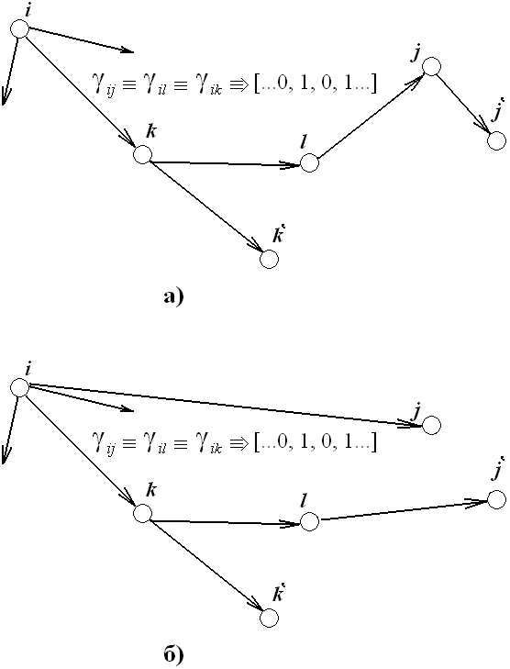
Рис. 4.9. Вариант (реализация) маршрута для сигнала синхронизации в сети с возможным изменением работоспособности составляющих её компонентов: а – виртуальная топология синхросети к моменту ℓ₁, б – к моменту ℓ₂
а
б
Видно, что задача сводится к поиску единственного оптимального пути передачи трафика (при действии ограничений) для каждого сетевого узла, в результате чего переменные $x_{{\text{kl}}^{(i,j)}}$ в (4.20) должны принимать целочисленные значения. В работе [109] представлен подход к решению задачи поиска единственного оптимального пути для передачи трафика (в каждый из узлов j, k, l трафик от узла i приходит единственным путём без применения «сложения» трафиковых составляющих у адресата) на основе применения метода релаксации (ослабления) Лагранжа (по аналогии с решением задач целочисленного нелинейного программирования). Метод состоит в том, что вместо исходной задачи решается двойственная задача, в которой в функцию Лагранжа [104] включаются некоторые ограничения с соответствующими неопределёнными множителями (подвергается лагранжеву ослаблению). В [109] показано, что для многих задач целочисленной оптимизации двойственная функция хорошо обусловлена, что обеспечивает удовлетворительную скорость сходимости; скачки двойственности (разности между целочисленным оптимумом и оптимумом двойственной задачи) очень малы или могут отсутствовать вовсе.
Как и ранее (см. разд. 4.2.2), известный подход развит без учёта параметров реальной работоспособности аппаратных средств рассматриваемой телекоммуникационной системы. Приведённая же ниже концепция построения аналогичной математической модели основана на рассмотрении возможных факторов искажений и построена с учётом «бесконечной» длины передаваемого «сообщения». Кроме того, в связи с отсутствием технического смысла «средней задержки передачи сообщения в сети» применительно к единообразному синхросигналу, предложено в качестве критерия минимизации принять средний джиттер в цифровом синхросигнале J_{T}, получаемый путём вычитания из величины Т, (4.22), длительности, равной целому числу тактовых интервалов системы передачи Δt: $\left[\frac{T}{Δt}\right]⋅Δt$. Или то же самое имеет вид

$J_{T}=\sum_{k=1}^{N}{\sum_{l=1}^{N}{λ_{\text{kl}}⋅t_{\text{kl}}}}−\left[\frac{\sum_{k=1}^{N}{\sum_{l=1}^{N}{λ_{\text{kl}}⋅t_{\text{kl}}}}}{Δt}\right]⋅Δt→\text{min}$ (4.57)

при выполнении ограничения вида (4.21) при $x_{{\text{kl}}^{(i,j)}}$ ∈ {0, 1}, i, j, k, l = 1, 2, …, N; и вновь введённого ограничения [109]:

0 ≤ ρ_{kl} ≤ 1, (4.58)

где введённая переменная ρ_{kl} для всех k, l = 1, 2, …, N, обозначает «загрузку линии» (k, l) для синхросигнала и может быть представлена как

$ρ_{\text{kl}}=\frac{1}{μ{\bar{d}}_{\text{kl}}}⋅\sum_{i=1}^{N}{\sum_{j=1}^{N}{γ_{\text{ij}}⋅x_{{\text{kl}}^{(i,j)}}}}|_{γ_{\text{ij}}≡γ}=\frac{γ}{μ{\bar{d}}_{\text{kl}}}\sum_{i=1}^{N}{\sum_{j=1}^{N}{x_{{\text{kl}}^{(i,j)}}}}=\frac{1}{{\bar{d}}_{\text{kl}}}\sum_{i=1}^{N}{\sum_{j=1}^{N}{x_{{\text{kl}}^{(i,j)}}}}$. (4.59)

Выражение (4.59) отличается от известного тем, что трафик сигнала синхронизации γ_{ij} для любых из узлов i и j является полным, т.е. γ_{ij} ≡ γ, причём «информативность» сообщения μ = 1 (следовательно, и 1/μ = 1), так как каждый бит в последовательности …0, 1, 0, 1… представляет собой независимо воспринимаемую информацию. В представленном выражении также учтено возможное снижение пропускной способности линии.
Дополнительно к представленным ограничениям в рассматриваемой задаче требуется «запретить» образование петель синхросигнала и подачу синхросигнала с одинаковым статусом от разных источников на произвольный сетевой узел. Для этого при алгоритмическом переборе вариантов требуется изъять «лишние» решения, рис. 4.10, соответствующие тому и другому случаю.

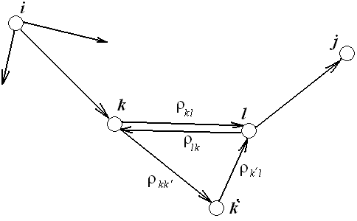
Рис. 4.10. Иллюстрация сетевой реализации «лишних» решений по выбору пути синхросигнала

В первом случае потребуем выполнения

ρ_{kl} ≠ ρ_{lk}, иначе ρ_{lk} ≡ 0; (4.60)

во втором в случае обнаружения $ρ_{kk^{'}}+ρ_{k^{'}l}=ρ_{\text{kl}}$ при проведении дополнительной переборочной проверки будем присваивать:
$ρ_{k^{'}l}≡0$. (4.61)

Общее решение задачи строится на использовании доказанного в [109] факта справедливой замены равенства вида (4.59) на приведённое ниже неравенство в силу того, что

$\frac{1}{{\bar{d}}_{\text{kl}}}⋅\sum_{k=1}^{N}{\sum_{l=1}^{N}{x_{{\text{kl}}^{(i,j)}}}}≤ρ_{\text{kl}}$. (4.62)

Далее, для записи функции Лагранжа ограничения (4.60) умножаем на неопределённые множители Лагранжа σ_{kl} (σ_{kl} ≤ 0, k, l = 1, 2, …, N). Так, в рассматриваемом случае с учётом влияния искажающих факторов и трафиковых особенностей сигнала синхронизации функция Лагранжа будет иметь следующий вид:

$L(σ)=J_{T}+\sum_{k=1}^{N}{\sum_{l=1}^{N}{σ_{\text{kl}}⋅\left\{ρ_{\text{kl}}−\frac{1}{{\bar{d}}_{\text{kl}}}⋅\sum_{k=1}^{N}{\sum_{l=1}^{N}{x_{{\text{kl}}^{(i,j)}}}}\right\}}}$, (4.63)

и далее будет решаться задача: $L(σ)→\text{min}$ (4.64)
при выполнении ограничений (4.21) для $x_{{\text{kl}}^{(i,j)}}$ ∈ [0, 1], i, j, k, l = 1, 2, …, N; (4.58), (4.60), (4.61) и

σ_{kl} ≤ 0. (4.65)

Согласно [104, 109], множество допустимых решений задачи Лагранжа (4.64) с перечисленными ограничениями является подмножеством всех допустимых решений задачи (4.57).
Перепишем функцию (4.57) в виде

$J_{T}=\sum_{k=1}^{N}{\sum_{l=1}^{N}{λ_{\text{kl}}⋅t_{\text{kl}}}}−\left[\sum_{k=1}^{N}{\sum_{l=1}^{N}{λ_{\text{kl}}⋅\frac{t_{\text{kl}}}{Δt}}}\right]⋅Δt$,

а целевую функцию $L(σ)$ в виде

$$L(σ)=J_{T}+\sum_{k=1}^{N}{\sum_{l=1}^{N}{σ_{\text{kl}}⋅\left\{ρ_{\text{kl}}−\frac{1}{{\bar{d}}_{\text{kl}}}⋅\sum_{k=1}^{N}{\sum_{l=1}^{N}{x_{{\text{kl}}^{(i,j)}}}}\right\}}}=$$

$=\sum_{k=1}^{N}{\sum_{l=1}^{N}{\left\{λ_{\text{kl}}⋅t_{\text{kl}}+σ_{\text{kl}}⋅ρ_{\text{kl}}\right\}}}−\left\{\left[\sum_{k=1}^{N}{\sum_{l=1}^{N}{λ_{\text{kl}}⋅\frac{t_{\text{kl}}}{Δt}}}\right]⋅Δt+\sum_{k=1}^{N}{\sum_{l=1}^{N}{\left\{\frac{σ_{\text{kl}}}{{\bar{d}}_{\text{kl}}}⋅\sum_{k=1}^{N}{\sum_{l=1}^{N}{x_{{\text{kl}}^{(i,j)}}}}\right\}}}\right\}$.

Данный вид целевой функции позволяет разделить исходную задачу на две подзадачи. Первая из них представляет собой требование о минимизации выражения $\sum_{k=1}^{N}{\sum_{l=1}^{N}{\left\{λ_{\text{kl}}⋅t_{\text{kl}}+σ_{\text{kl}}⋅ρ_{\text{kl}}\right\}}}→\text{min}$, или с учётом (4.62), принимая во внимание, что в случае единообразного синхросигнала $ρ_{\text{kl}}=λ_{\text{kl}}/{\bar{d}}_{\text{kl}}$:

$\sum_{k=1}^{N}{\sum_{l=1}^{N}{\left\{\frac{ρ_{\text{kl}}}{1−ρ_{\text{kl}}}+ρ_{{\text{kl}}^{2}}⋅\left\langle {δt}_{k}\right\rangle ⋅{\bar{d}}_{{\text{kl}}^{2}}+\left\langle H_{\text{kl}}\right\rangle ⋅ρ_{\text{kl}}⋅{\bar{d}}_{\text{kl}}+σ_{\text{kl}}⋅ρ_{\text{kl}}\right\}}}→\text{min}$ (4.66)

при выполнении ограничений (4.58), (4.60) и (4.61).
Вторая подзадача также разбивается на две части:

$\left[\sum_{k=1}^{N}{\sum_{l=1}^{N}{\left\{\frac{1}{Δt}⋅\frac{ρ_{\text{kl}}}{1−ρ_{\text{kl}}}+ρ_{{\text{kl}}^{2}}⋅\frac{\left\langle {δt}_{k}\right\rangle }{Δt}⋅{\bar{d}}_{{\text{kl}}^{2}}+\frac{\left\langle H_{\text{kl}}\right\rangle }{Δt}⋅ρ_{\text{kl}}⋅{\bar{d}}_{\text{kl}}\right\}}}\right]→\text{min}$, (4.67)

где Δt = const (при передаче синхросигнала по потоку Е1 плезиохронной цифровой иерархии Δt ≅ 0,5 мкс); и

$\sum_{k=1}^{N}{\sum_{l=1}^{N}{\left\{\frac{σ_{\text{kl}}}{{\bar{d}}_{\text{kl}}}⋅\sum_{k=1}^{N}{\sum_{l=1}^{N}{x_{{\text{kl}}^{(i,j)}}}}\right\}}}→\text{min}$ (4.68)

также при выполнении ограничений (4.21), (4.58), (4.60) и (4.61). Так как задача (4.68) представляет собой задачу выбора кратчайших маршрутов [123] между заданной парой узлов (i, j), если в качестве «весов» рёбер рассматривать величины $\frac{σ_{\text{kl}}}{{\bar{d}}_{\text{kl}}}$, следовательно, для её решения можно использовать известный алгоритм поиска кратчайших путей между всеми соединёнными топологически парами узлов, например, алгоритм Флойда [84]. Неопределённые множители Лагранжа, согласно [104, 109], могут быть найдены с использованием известных субградиентных алгоритмов.
Далее при найденных для заданного случая значениях σ_{kl} (в том числе с привлечением известных программных средств), задачи вида (4.66) и (4.67) сводятся к минимизации выражения со случайными коэффициентами (либо среднестатистическими их значениями) с одной переменной для каждой линии связи сети (k, l).
В заключение заметим, что согласно [84, 109], теоретическая сложность приближённых стандартных алгоритмов, неизбежно применяющихся при решении представленной задачи, составляет порядок О(N ⁴). Следовательно, практическая применимость представленного метода в случае применения его «напрямую» к определению оптимального пути для синхросигнала в режиме реального времени (на основе текущих значений показателей работоспособности системы передачи) достаточно ограничена – в том числе из-за конечных ресурсов ЭВМ. Тем не менее предложенный метод является привлекательным ввиду его широты и аналитичности. В свете сказанного повышается актуальность задачи прогнозирования показателей работоспособности ВОСП, обозначенной в предыдущем параграфе. Сказанное можно интерпретировать следующим образом.
Используя какие-либо методики прогноза (реальной точности синхросигнала на основе параметра рассогласования, см. разд. 3.3, 3.4; надёжностных характеристик линий связи и аппаратных средств сетевых узлов), построенные с учётом измеряемых входных параметров (девиации временного интервала, вероятности битовых ошибок, фиксаций отказов, и др.), можно делать более или менее долговременные прогнозы по работоспособности сети. В случае благоприятных прогнозов, организация (структура, метод построения) служебных подсистем остаётся неизменной. Иначе – производится запрос на «включение» алгоритмов оптимальной перестройки, в том числе запускается поиск возможно нового маршрута для синхросигнала.

4.5. Пути доработки системы управления сетевой синхронизацией. Модернизация блока SSM

Представленная концепция об изменении маршрута синхросигнала (конфигурации синхросети) в процессе эксплуатации ВОСП с целью обеспечения высокой надёжности (гарантирования) оборудования, которое будет задействовано под его передачу, основана на текущем анализе реального состояния сети и выработке рекомендаций по возможному такому изменению. В предыдущем разделе разработан теоретический способ выбора конфигурации синхросети, который в определённых случаях (при недостаточной измерительной и вычислительной базах оператора) может не получить должного практического распространения. Возможен альтернативный упрощенный подход к решению данной задачи, также основанный на текущих измерениях и прогнозе реального состояния сети (в том числе и синхросети). Такой подход может быть построен с привлечением метода динамического программирования Беллмана [127], заключающегося в текущей оценке состояния всех исходящих линий из произвольного узла k (через который проходит синхросигнал), и при обнаружении более «пригодной» линии, чем используемая в данный момент, с выполнением соответствующего переключения. Под состоянием линии (включая оконечное для неё ОЛТ) следует понимать усреднённый «вес» с учётом её текущей помехоустойчивости, надёжности, загрузки информационным и служебным трафиком, какие-либо дополнительные особенности (например, физическую длину и степень её влияния на синхросигнал, в том числе из-за дисперсии оптоволокна, и т.д.). Задача Беллмана сводится к определению оптимального управляющего воздействия, обеспечивающего на каждом соединении линию наименьшего «веса». Так, конфигурация синхросети будет представлять случайный процесс с дискретным множеством состояний (состояния – возможные варианты её построения) в общем случае с непрерывным временем. Полагая, что для данного процесса выполняется марковское свойство, можно (на основе результатов текущих измерений параметров работоспособности) определять наиболее вероятную реализацию, т.е. конфигурацию синхросети (см. пример в Приложении G).
Однако подобный подход содержит такой недостаток, как отсутствие общесистемного критерия (а значит, и общесистемного решения задачи). Иными словами, построение сети в данном случае будет производиться «снизу», т.е. по результатам построений каждых элементарных соединений. Тем не менее с учётом отмеченного недостатка такой «более простой подход» может найти практическое применение. Здесь для обеспечения выполнения требований действующих НТД по построению ТСС необходимо дополнительно произвести доработку системы управления TMN.
Система TMN предназначена для контроля состояния элементов системы синхронизации и управления её параметрами в режиме реального времени. Наиболее полно эта функция получила развитие с внедрением технологии SDH, поскольку SDH обеспечивает передачу специальных служебных сигналов о параметрах синхронизации линейного тракта (согласно ITU-T G.704, 4 бита в составе байта S1 секционного заголовка модуля STM-N), получивших название сигналов SSM. Система TMN, в частности, осуществляет контроль текущих параметров сигналов SSM и изменяет при необходимости их последующие значения для каждого тракта (направления передачи синхроинформации). К настоящему моменту основным предназначением сигналов SSM является предотвращение образования замкнутых петель, которые могут появиться в результате отключения основного синхроканала (из-за аварии) и подключения резервного. Для иллюстрации сказанного ниже продемонстрирован типовой пример использования этих сигналов, рис. 4.11.
Пусть граф синхронизации для мультиплексоров МВВ1 и МВВ2 исходит из левого узла SDH (SONET). При возникновении обрыва мультиплексор МВВ1 переходит на резервный канал синхронизации от МВВ2, в результате чего образуется "петля", так как существует первый приоритет синхронизации МВВ1 → МВВ2 (обозначение сигнала SSM: ST1 (Stratum 1, см. Приложения Е, F)). На рис. 4.12 показан пример последовательности обмена сигналами SSM в процессе возникновения неисправности и после реконфигурации системы синхронизации, в результате чего граф синхронизации остаётся разомкнутым и "петля" не образуется.

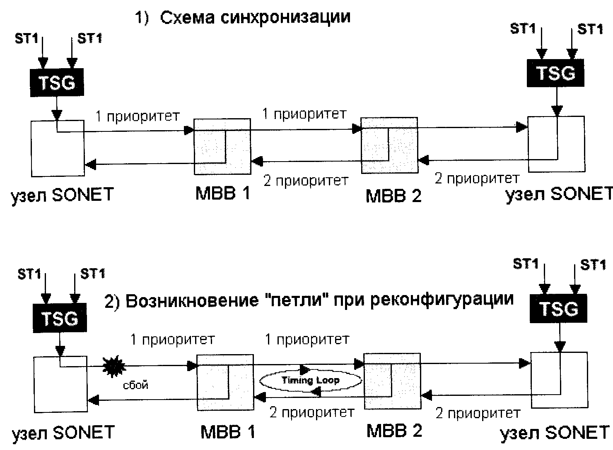
1
2
1-й приоритет
1-й приоритет
1-й приоритет
1-й приоритет
2-й приоритет
2-й приоритет
2-й приоритет
2-й приоритет
Рис. 4.11. Возникновение «петли» в СС при резервном переключении. На рисунке TSG – обозначение специализированного оборудования синхронизации (см. Приложения E и F)

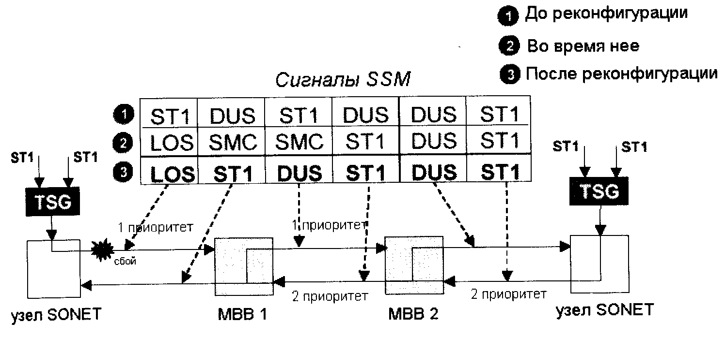
2-й приоритет
2-й приоритет
1-й приоритет
1-й приоритет
Рис. 4.12. Использование технологии SSM для размыкания "петли". Предполагается, что каждый МВВ имеет внутренний источник синхросигнала класса SMC (QU, обозначение в зависимости от принятой системы стандартов)

Ниже представлены обозначения и расшифровка сигналов SSM в соответствии с действующими НТД (табл. 4.1). В общем случае для решения подобной задачи допустимо использование и других SSM-сигналов (упомянутых в табл. 4.1).

Таблица 4.1
Англ. обозн. | Описание | Краткая аббревиатура (код) | Битовый  состав
G.811 (ANSI-based) Stratum 1 PRS | G.811. Первичный источник (PRS) | G.811 | 0010
Quality Unknown (Existing Sync Network) | Качество не определено | QU (SMC) | 0000
G.812 Transit (ANSI-based) Stratum 2 | G.812. Вторичный источник синхронизации транзитного узла. | G.812 T | 0100
G.812 Local (ANSI-based) Stratum 3 | G.812. Вторичный источник синхронизации оконечного узла. | G.812 L | 1000
Synchronous Equip. Timing Source | Источник синхронизации оконечного оборудования | G.813 | 1011
Don’t Use for Sync | Не использовать для внешней синхронизации | DUS | 1111
Reserved | Резервный сигнал СС | RES | xxxx

Аналогичный пример, иллюстрирующий исключение «петли» в СС при нарушении целостности графа первичного синхросигнала, подводимого к TSG (пропадание синхросигнала, подводимого к генератору TSG), приведён в Приложении Е.XXVI. Так, опции технологии SSM, обеспечивающие стабильность работы СС при резервных переключениях с точки зрения управления топологией, дали значительный толчок развитию специализированных подсистем управления телекоммуникационными системами. Высокая популярность SSM привела к тому, что в последнее время стандарты систем PDH стали дорабатываться под требования передачи сигналов SSM [1]. В частности, в стадии создания стандарт новой цикловой структуры потока Е1, где предусмотрена передача сигналов E1-S1.
Однако, как видно из краткого обзора стандартов, существующая технология SSM не может непосредственно обеспечить решение задачи, представленной в начале текущего раздела (а также в разд. 4.4) – гарантировать отсутствие как петель в топологической структуре СС, так и подачу синхросигналов с равным (одинаковым) классом точности и статусом на сетевой узел с разных направлений, рис. 4.13 (см. также рис. 4.10). Близкие на первый взгляд ситуации, рис. 4.13, имеют весьма тонкое отличие: случай, подобный б, может иметь место и при полном отсутствии каких-либо замкнутых топологий графа СС. Примером может служить произвольная Y-образная схема в случае подведения к центральному узлу синхросигналов одинакового статуса с принципиально разных (не взаимосвязанных) направлений. Следовательно, необходима последовательная методика, обеспечивающая однозначный выбор архитектуры СС. Дополнительно заметим, что подобные ситуации могут возникать не столько при переходе на резервные маршруты СС (что устраняется стандартной технологией SSM), сколько при значительном изменении топологии всей СС и для первого, и для второго приоритетов.

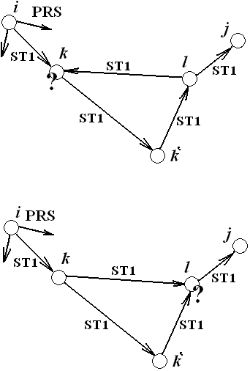
Рис. 4.13. Иллюстрация недопустимых топологических решений для графа синхронизации: а – петля СС, когда какое-либо станционное оборудование синхронизируется сигналом, уже пропущенным ранее (с накоплением своих собственных погрешностей); б – неоднократная подача синхросигналов равного статуса и приоритета на какое-либо станционное оборудование из разных направлений
а
б

Для разрешения обозначенной коллизии предлагается ввести в список стандартных сигналов SSM (табл. 4.1) дополнительные сигналы. Причём с целью исключения задействования уже использующихся комбинаций (в том числе и оставленных «про запас») предлагается дополнительные SSM-сигналы (New SSM – NSSM) подавать после определённой кодовой комбинации и задействовать при этом произвольный набор из 4-х битов.
Иными словами, в систему SSM необходимо дополнительно ввести кодовую комбинацию, символизирующую начало передачи некоторых дополнительных сигналов NSSM. Кодовая комбинация может состоять, например, из последовательности вида 0000, 1111, 0000, 1111, переданной подряд в байте S1 секционного заголовка модуля STM-N. Очевидно, что никакая технически реализуемая ситуация не приведёт к такой последовательности, значит это может инициализировать перестройку блока SSM.
Далее, после того, как блок SSM готов к восприятию либо отправке сигналов NSSM (протокол взаимодействия станционного оборудования узлов k, k’ и l, рис. 4.13, может быть аналогичен известному протоколу Rainbow, [123]), необходимо произвести анализ возникшей нестандартной ситуации и её последующее устранение. Не вдаваясь в технические подробности организации логической схемы управления (в том числе из-за широкого набора возможных её реализаций), обозначим подход к выработке сигналов NSSM.
На первом этапе следует убедиться в отсутствии (наличии) петли СС. Напомним, что петлёй СС называется случай синхронизации оборудования синхросигналом, ранее уже переданным через него. Опасность такой ситуации состоит в возможности возникновения положительной обратной связи, приводящей к раскачке амплитуды погрешностей синхросигнала с весьма быстрым уходом его точности от поступающего PRS (из-за накопления погрешностей, вносимых оборудованием замыкающей петлю станции, рис. 4.13, а, узел k). В случае такой петли узел j и все последующие связанные с ним сегменты (включая узлы k, k’ и l) потеряют возможность передачи сигналов к узлу i и наоборот: сеть распадётся на отдельные составляющие.
Ликвидацию коллизии на станционном оборудовании узла k, рис. 4.13, а предлагается проводить путём опроса системой NSSM последующих узлов (к которым поступает синхросигнал от k) на предмет поиска окончания тракта синхросигнала (с фиксацией точек окончания трактов в таблицу). При обнаружении там собственного имени выявляется петля СС. Дальнейшие действия станционного оборудования узла k должны быть следующими:
- Кратковременный останов в передаче синхросигнала (отключить исходящий синхросигнал).
- Фиксация топологических соединений, на которых синхросигнал по-прежнему присутствует, и на которых также пропал.
- Топологические соединения, где имеет место отключение синхросигнала, обозначить «петлевыми», т.е. предназначенными для исключения из топологии СС.
- Топологические соединения, в которых по-прежнему присутствует синхросигнал, обозначить ведущими с последующим выбором наилучшего качества из них (например, путём измерений).
- Произвести выбор наилучшего ведущего соединения и отключить оставшиеся линии подведения синхросигнала.
- Возобновить подачу исходящего синхросигнала.

Заметим, что в результате представленного алгоритма произойдёт не только ликвидация петель СС, но и ситуаций многократной передачи синхросигнала, рис. 4.13, б. В завершение поясним причину рекомендуемого столь «сложного» алгоритма из 6-ти шагов, когда, казалось бы, можно сразу производить выбор синхросигнала более высокого качества с последующим отключением лишних соединений.
Соединение вида (l, k) по рис. 4.13, а может в определённой ситуации (см. главу 2 настоящей монографии) обеспечить лучшую кратковременную точность синхросигнала, в результате чего будет отключена линия (i, k) с последующим распадом синхросети. Этого не произойдёт, если предварительно будут разомкнуты все имеющиеся петли СС. Следовательно, доработка известной технологии SSM системой сигналов NSSM позволит применить алгоритм динамического программирования Беллмана к построению адаптивной системы синхронизации.

Резюме

Оценка реальной работоспособности систем телекоммуникаций – актуальная инженерно-техническая задача. В зависимости от поставленных условий: количества входных параметров, требуемых точности и достоверности, с которыми должен быть получен ответ, направления дальнейшего приложения полученных оценок и т.д. могут применяться те или иные методики, различающиеся по степени аналитичности, широте и сложности. Тем не менее практически в любом случае оправдано применение электронно-вычислительных средств и программирования.
Для достижения практической реализации методики, имитирующей процесс работы цифровой телекоммуникационной системы, целесообразно использовать известный метод имитационного статистического моделирования случайных процессов на ЭВМ. Данный метод отражает стохастический характер, изначально присущий моделируемому объекту. В основу метода заложено получение псевдослучайных числовых последовательностей, использующихся затем для имитации происходящих в сети случайных процессов. Точность моделирования МИСМ зависит от качества псевдослучайных последовательностей, следовательно, требует проверки их на «случайность» с использованием ряда критериев.
Задача моделирования процесса работы ВОСП может решаться как в прямом направлении – с целью оценки её реальных показателей работоспособности, так и в обратном. Второй способ даёт возможность определить рекомендательные конструктивные параметры оборудования, установка которых на конкретном сегменте позволит обеспечить регламентируемое НТД качество передачи с учётом заданных искажений и возмущающих факторов. Непосредственная оценка показателей работоспособности может использоваться для проверки адекватности используемых математических и физических моделей – путём расчётов на сегменте с известными характеристиками.
Для достижения поставленной цели необходимо провести статистическое моделирование реального цифрового сигнала и процесса возможного изменения передаточных функций компонентов оборудования линейного тракта. Последнее требует учёта в различии физических путей, по которым распространяется многоканальный сигнал. В свете сказанного предложено моделирование цифрового сигнала производить на базе четырёх псевдослучайных последовательностей, имитирующих случайный процесс следования логических единиц, изменения длительности тактового интервала, значения амплитуды импульса из-за джиттера и аддитивного шума. При необходимости возможно моделирование передаточных функций аппаратных устройств с привлечением математической модели векторных матриц, обеспечивающих как имитацию различных физических путей следования сигнала, так и изменение величин со временем.
Важным показателем эффективности системы передачи является длительность обработки сообщений, зависящая от топологической организации сети, влияния искажений и маршрутизации. Показано, что недоучёт влияния искажений приводит к отличию мультипликативного вида целевой оптимизационной функции (от случая учёта влияния искажающих факторов), тем самым к принятию неоптимальных маршрутов, а значит – к недостижению цели минимизации. Получено аналитическое выражение оптимизационной функции средней длительности задержки передаваемого сообщения для равноприоритетного трафика при допустимости разделения его на составные части с учётом конечного времени коммутации и возможных временных искажениях в линии.
Представленная аналитическая методика имитационного моделирования позволяет определить как реальные значения показателей работоспособности, так и произвести их вероятностные оценки. Последнее позволяет рассчитать такие характеристики фактической надёжности, как коэффициент готовности и вероятность безотказной работы. Для расширения применимости рассчитываемых показателей работоспособности ВОСП предложен к рассмотрению подход о гамма-процентной вероятностной оценке. Предлагается при расчёте тех или иных показателей помехоустойчивости или надёжности сети дополнительно представлять вероятность, характеризующую близость нахождения значений истинных характеристик с полученными в расчётах. Подход позволяет проводить прогнозирование работоспособности ВОСП, что актуально в технических задачах.
В связи со значительной актуальностью статистического моделирования процессов, происходящих в системах телекоммуникаций, определённое внимание уделено вопросам маршрутизации сигналов служебных подсистем. Обозначен путь, позволяющий привести модель маршрутизации с разделяемым трафиком к описанию процесса передачи реальных сообщений системы сигнализации ОКС № 7. Развит подход к маршрутизации сигнала частотной синхронизации. Установлены ограничения и получена целевая оптимизационная функция. Принятые ограничения препятствуют возникновению замкнутых петель в синхросистеме и исключают передачу синхросигнала равного статуса на произвольный ГСЭ с различных направлений. Оптимизацию предложено проводить по критерию минимизации амплитуды среднего джиттера в синхросигнале.
Предложен «более лёгкий» подход к созданию адаптивной системы синхронизации – с применением метода динамического программирования Беллмана и последующей доработкой стандартной системы SSM. Введение дополнительных сигналов управления предотвратит возникновение петель СС и подачу к сетевому узлу синхросигналов одинакового статуса и приоритета с разных направлений.

11 См. материал гл. 2. Выше показано, цифровой тактовый синхросигнал вида …0, 1, 0, 1… предназначен для передачи информации об эталонной длительности, в данном случае – длительности тактового интервала.
12 Задача, вообще говоря, представляется весьма сложной в связи с необходимостью учёта большого числа параметров. В частности, вырисовывается новый тип разветвления трафика: «копирование», т.е. отделённая составляющая не приводит к потере информативности другой передаваемой части. Так, необходимым является задание подмножества сетевых узлов, на которых допустимо (недопустимо) разделение «трафика» синхросигнала. В представленном ниже подходе предполагается, что на каждом узле допустимо такое «разделение трафика».
13 В (4.57) операция [•] представляет операцию выделения целой части рационального числа [104].
14 Для расчёта реальных сетевых задач следует развить модель (4.66)…(4.68) до случая зависимого неравноприоритетного трафика, так как сигнал частотной синхронизации должен передаваться с наивысшим приоритетом.

